«Гримм Н»
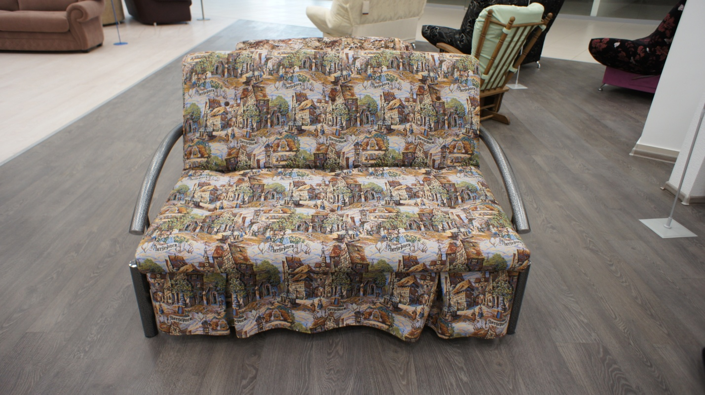
Диваны «Гримм Н» - сказка, пришедшая в ваш дом. Компактный, легко трансформирующийся, словно по мановению волшебной палочки диван, превращается в удобную кровать.
Интересный дизайн дивана «Гримм Н» сочетающий в себе текстиль и металл, удачно дополнит интерьер не только дома, но и дачи, и летней веранды.
Каркас полностью металлический, c покрытием из высококачественной порошковой краски. На выбор 4 цвета покраски: белый, кирпич, асфальт, бронза. Имеет вместительный бельевой ящик.

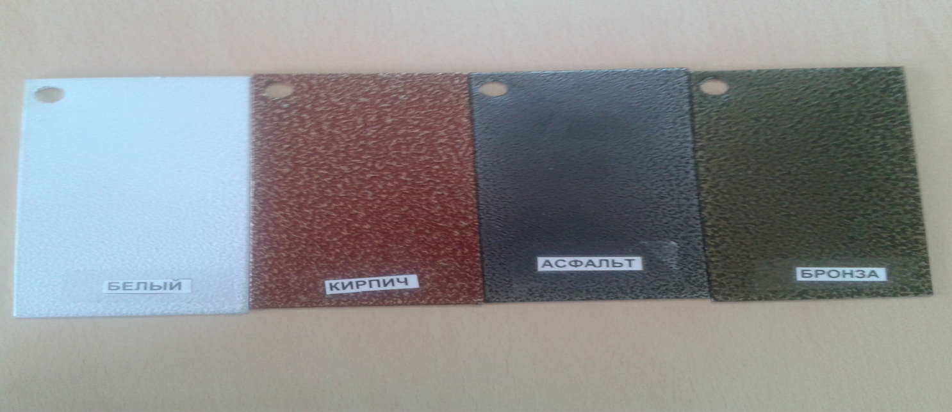
Опора сидения: металлическая рама с ортопедическими латами.
Мягкие элементы: ППУ, Холкон.
Ящик: ЛДСП, ХДФ, брус (сосна).

Габаритные размеры Грим-Н:
Диван "Гримм - Н" 100
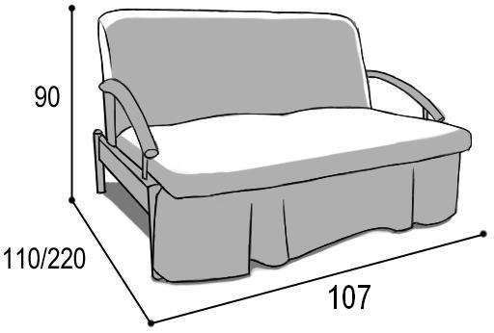 |  |  | Механизм "Аккордеон"  спальное место перпендикулярно спинке  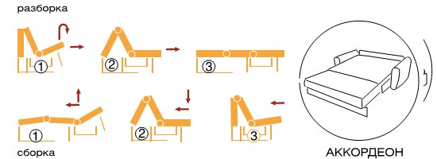
Габаритные размеры |  |  | Размеры спального места |  |  | Дополнительно
Глубина  (см) | Ширина  (см) | Высота  (см) | Глубина  (см) | Ширина  (см) | Высота  (см) | Глубина со сп. местом (см) | Высота/глубина  сиденья(см) | м3, кг
110 | 107 | 90 | 205 | 98 | 44 | 220 | 44/60 | 1 м3  36кг*+ ящик 7,5кг
● Габаритные размеры каждого модуля могут иметь отклонения ±2см.
Диван "Гримм-5 Н" 90 (мини)
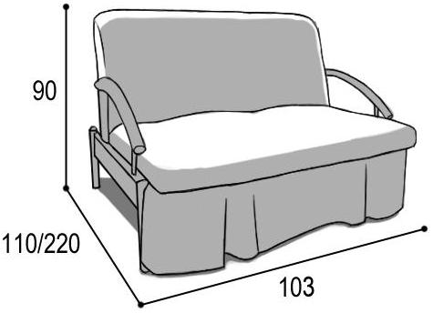 |  |  | Механизм "Аккордеон"  спальное место перпендикулярно спинке
Габаритные размеры |  |  | Размеры спального места |  |  | Дополнительно
Глубина  (см) | Ширина  (см) | Высота  (см) | Глубина  (см) | Ширина  (см) | Высота  (см) | Глубина со сп. местом (см) | Высота/глубина  сиденья(см) | м3, кг
110 | 103 | 90 | 205 | 94 | 44 | 220 | 44/60 | 1 м3  кг*+ ящик кг
● Габаритные размеры каждого модуля могут иметь отклонения ±2см.

Диван "Гримм Н" 110
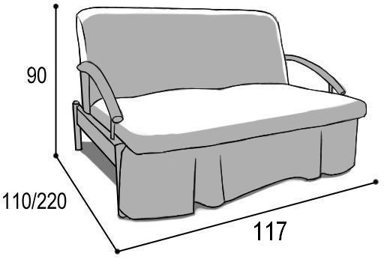 |  |  | Механизм "Аккордеон"  спальное место перпендикулярно спинке
Габаритные размеры |  |  | Размеры спального места |  |  | Дополнительно
Глубина  (см) | Ширина  (см) | Высота  (см) | Глубина  (см) | Ширина  (см) | Высота  (см) | Глубина со сп. местом (см) | Высота/глубина  сиденья(см) | м3, кг
110 | 117 | 90 | 205 | 108 | 44 | 220 | 44/60 | 1,16 м3  кг*
● Габаритные размеры каждого модуля могут иметь отклонения ±2см.

Диван "Гримм Н" 120
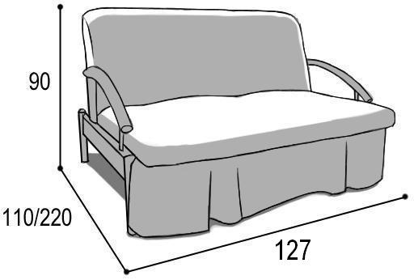 |  |  | Механизм "Аккордеон"  спальное место перпендикулярно спинке
Габаритные размеры |  |  | Размеры спального места |  |  | Дополнительно
Глубина  (см) | Ширина  (см) | Высота  (см) | Глубина  (см) | Ширина  (см) | Высота  (см) | Глубина со сп. местом (см) | Высота/глубина  сиденья(см) | м3, кг
110 | 127 | 90 | 205 | 118 | 44 | 220 | 44/60 | 1,26 м3  кг*
● Габаритные размеры каждого модуля могут иметь отклонения ±2см.
*Масса изделия может отличаться в зависимости от материала обивки (Нк,кз).

Диван "Гримм - Н" 160
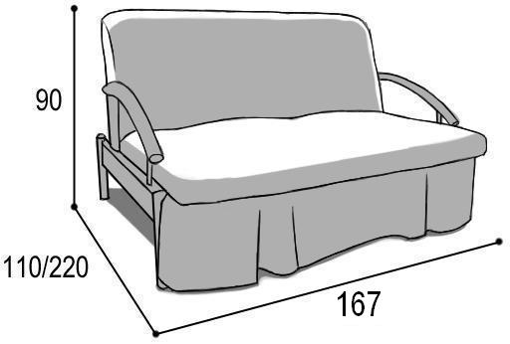 |  |  | Механизм "Аккордеон"  спальное место перпендикулярно спинке
Габаритные размеры |  |  | Размеры спального места |  |  | Дополнительно
Глубина  (см) | Ширина  (см) | Высота  (см) | Глубина  (см) | Ширина  (см) | Высота  (см) | Глубина со сп. местом (см) | Высота/глубина  сиденья(см) | м3, кг
110 | 167 | 90 | 205 | 158 | 44 | 220 | 44/60 | 1,65 м3
● Габаритные размеры каждого модуля могут иметь отклонения ±2см.
Диван "Гримм-4 Н 140"
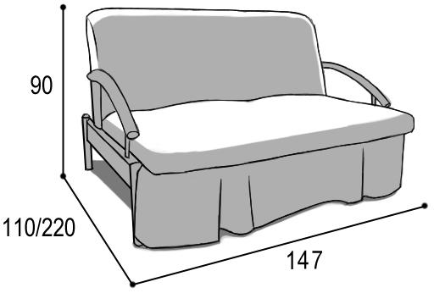 |  |  | Механизм "Аккордеон"  спальное место перпендикулярно спинке
Габаритные размеры |  |  | Размеры спального места |  |  | Дополнительно
Глубина  (см) | Ширина  (см) | Высота  (см) | Глубина  (см) | Ширина  (см) | Высота  (см) | Глубина со сп. местом (см) | Высота/глубина  сиденья(см) | м3, кг
110 | 147 | 90 | 205 | 138 | 44 | 220 | 44/60 | 1,45 м3  45кг*+ ящик 10,5кг
● Габаритные размеры каждого модуля могут иметь отклонения ±2см.

Габаритные размеры Грим-Н:
Диван "Гримм-4 Н 180"
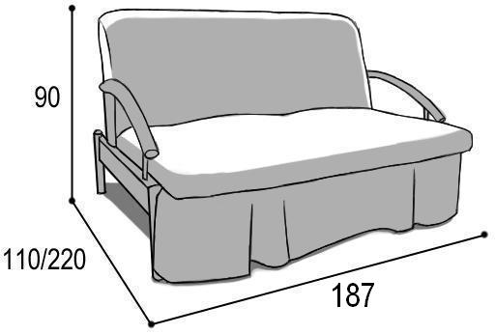 |  |  | Механизм "Аккордеон"  спальное место перпендикулярно спинке
Габаритные размеры |  |  | Размеры спального места |  |  | Дополнительно
Глубина  (см) | Ширина  (см) | Высота  (см) | Глубина  (см) | Ширина  (см) | Высота  (см) | Глубина со сп. местом (см) | Высота/глубина  сиденья(см) | м3, кг
110 | 187 | 90 | 205 | 178 | 44 | 220 | 44/60 | 1,85 м3  56кг*
● Габаритные размеры каждого модуля могут иметь отклонения ±2см.

Варианты исполнения:
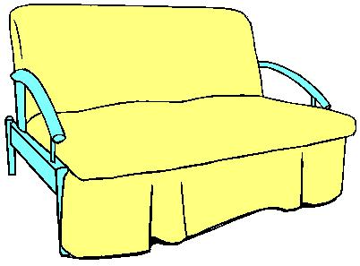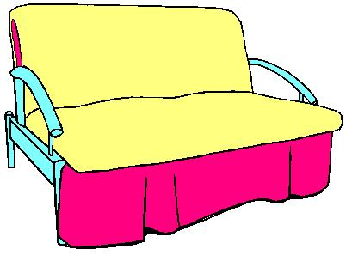
Вариант 1 Вариант 2
«Гримм-Н» «Х» - это аналог «Гримм Н» только с измененным дизайном подлокотников и спинки. Габаритные размеры и размеры спального места соответствуют «Гримм-Н». Цена в прайсе указана под наименование «Гримм – Н» («Х»), т.к. цены на каркас отличаются. Масса дивана «Гримм-Н» «Х» примерно на 4 кг больше.

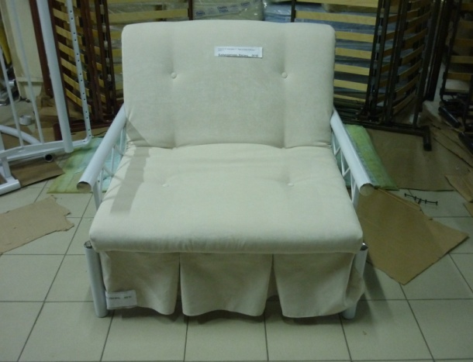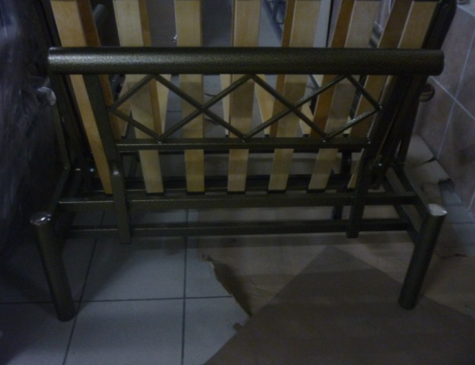
Мебель упаковывается в полиэтиленовую пленку бесплатно. Упаковка картоном производиться за дополнительную плату диваны 90,140 – 150 рублей, диваны 160,180 - 200 рублей. (Необходимо указать в заявке).
Возможна разборка модели.
